２０１９年度市民救命士講習会申込書

と き 毎月第１土曜日

９時００分～１２時００分
※９月７日（土）の開催のみございません。

と こ ろ 丹波篠山市北４０‐２ 丹波篠山市消防署２階研修室

対 象 市内在住、在勤又は在学の中学生以上

定 員 １０名（先着順）

受 講 料 無料

認 定 証 効果測定の結果により市民救命士認定証を交付します。

申込方法 申込書に必要事項を記入の上、開催日の３日前までに消防署または最寄りの各出張所へ直接持参していただくか、ＦＡＸにてお申し込み下さい。

丹波篠山市消防署 ＴＥＬ ０７９－５９４－１１１９
ＦＡＸ ０７９－５９４－２０７０
東出張所 ＴＥＬ ０７９－５５４－５４８２
西出張所 ＴＥＬ ０７９－５９０－８５５８
南出張所 ＴＥＬ ０７９－５９０－３０６０

駐車場のご案内

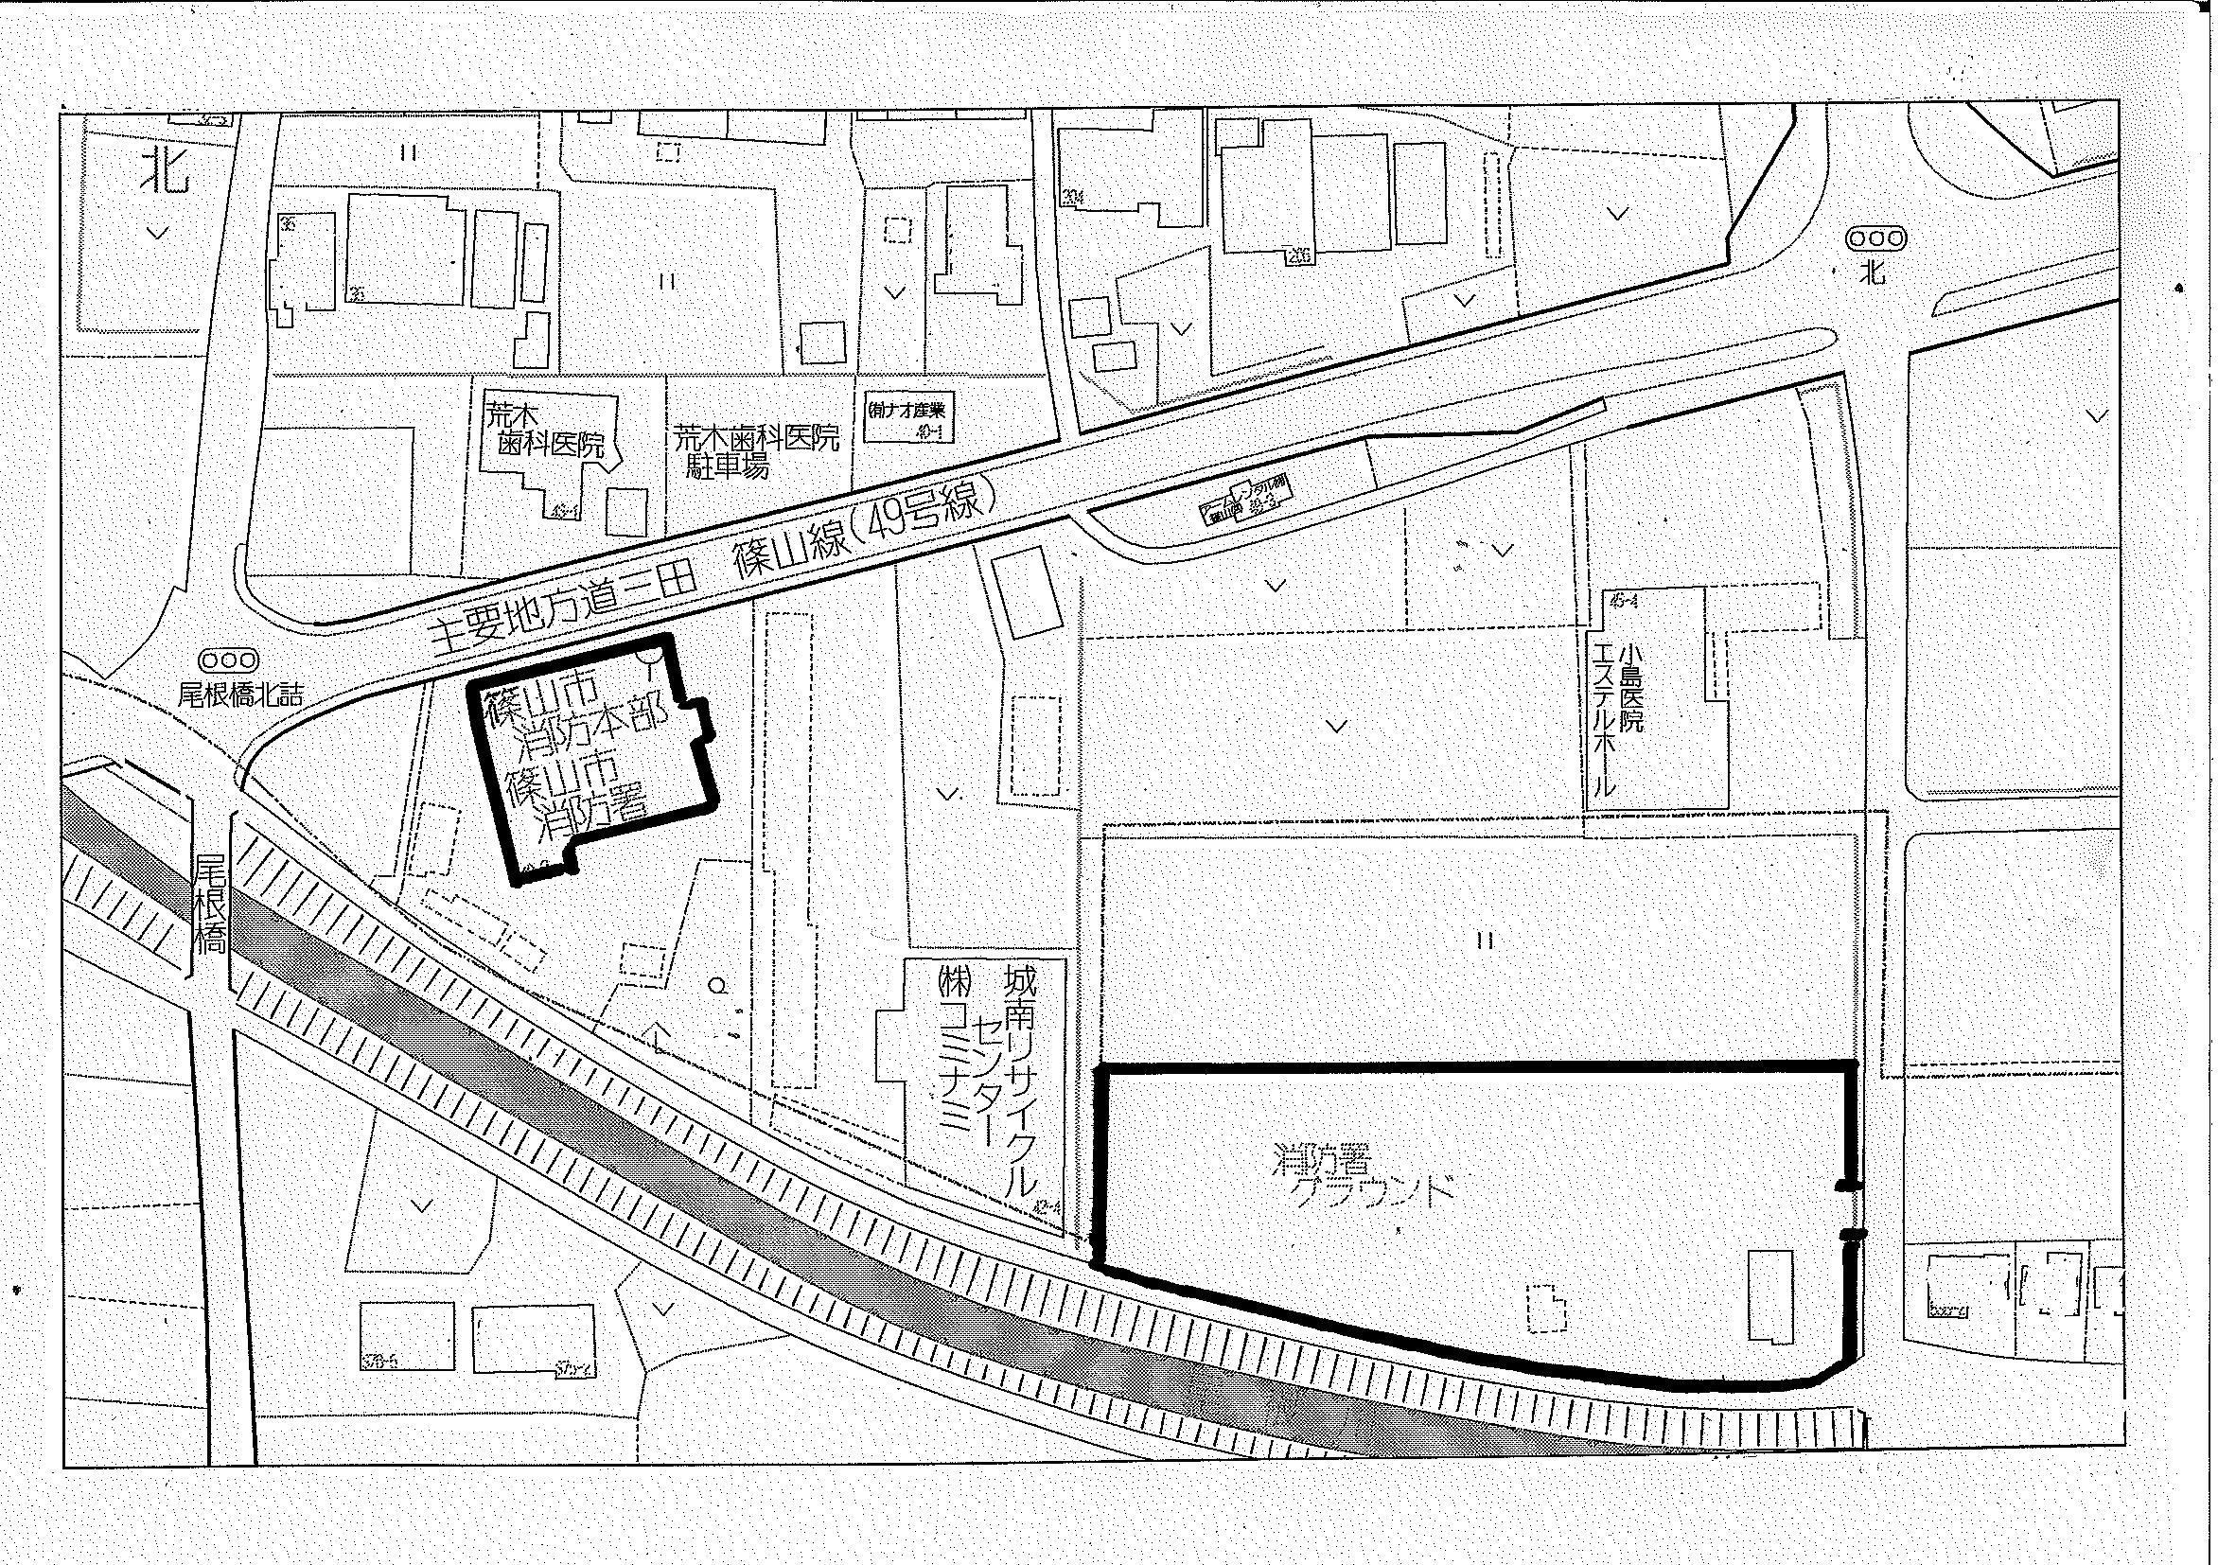
消防本部グラウンド
項 目 |  |  | 細 目 | 時間（分）
応急手当の重要性 |  |  | 応急手当の目的・必要性等 | 15
救命に必要な応急手当（成人に対する方法） | 心肺蘇生法 | 基本的心肺蘇生法（実技） | 反応の確認、通報、気道確保要領 | 165
救命に必要な応急手当（成人に対する方法） | 心肺蘇生法 | 基本的心肺蘇生法（実技） | 呼気吹き込み人工呼吸法 | 165
救命に必要な応急手当（成人に対する方法） | 心肺蘇生法 | 基本的心肺蘇生法（実技） | 胸骨圧迫（心臓マッサージ）要領 | 165
救命に必要な応急手当（成人に対する方法） | 心肺蘇生法 | 基本的心肺蘇生法（実技） | シナリオに対応した心肺蘇生法（一人法） | 165
救命に必要な応急手当（成人に対する方法） | 心肺蘇生法 | ＡＥＤの使用法 | ＡＥＤの使用方法（ビデオ等） | 165
救命に必要な応急手当（成人に対する方法） | 心肺蘇生法 | ＡＥＤの使用法 | 指導者による使用法の呈示 | 165
救命に必要な応急手当（成人に対する方法） | 心肺蘇生法 | ＡＥＤの使用法 | ＡＥＤの実技要領 | 165
救命に必要な応急手当（成人に対する方法） | 心肺蘇生法 | 異物除去法 | 異物除去要領 | 165
救命に必要な応急手当（成人に対する方法） | 心肺蘇生法 | 効果確認 | 心肺蘇生法の効果確認（一人法） | 165
救命に必要な応急手当（成人に対する方法） | 止血法 |  | 直接圧迫止血法 | 165
合計時間 |  |  |  | 180

開催予定 第 １回 ２０１９年 ４月 ６日（土）
（決定分） 第 ２回 ２０１９年 ５月 ４日（土）
第 ３回 ２０１９年 ６月 １日（土）
第 ４回 ２０１９年 ７月 ６日（土）
第 ５回 ２０１９年 ８月 ３日（土）
第 ６回 ２０１９年１０月 ５日（土）
第 ７回 ２０１９年１１月 ２日（土）
第 ８回 ２０１９年１２月 ７日（土）
第 ９回 ２０２０年 １月 ４日（土）
第１０回 ２０２０年 ２月 １日（土）
第１１回 ２０２０年 ３月 ７日（土）
※１ ９月７日（土）の開催のみございません。
※２ 氏名等は、市民救命士認定証に必要です。他の目的に利用することはありません。
───────────────── きりとりせん───────────────────

２０１９年度 市民救命士講習会申込書
丹波篠山市消防長 様

事業所又は学校名 ℡

住所
〒 －

℡
ふりがな

氏名 生年月日 Ｓ・Ｈ 年 月 日（ 才）

受講希望日 （ 年 月 日 ）

市民救命士講習を受講したいので申し込みます。
年 月 日

